Videokonferencija BCOP-a PEMPAL-a: ANKETA ZA PRIKUPLJANJE POVRATNIH INFORMACIJA
BCOP PEMPAL-a sastao se 20. lipnja/juna 2020. u obliku videokonferencije o planiranju proračuna u Švicarskoj.

Nakon skupa izrađena je trojezična online anketa na temelju standardnih pitanja koja su osmišljena u lipnju/junu 2017. i prilagođena posebnostima ovog konkretnog skupa, uključujući nekoliko pitanja za prikupljanje povratnih informacija o virtualnoj platformi upotrijebljenoj u svrhu održavanja skupa. Cilj ankete bio je prikupiti povratne informacije o skupu te o planovima za budućnost.

Poveznica na anketu – https://www.surveymonkey.com/r/N7GJ7M6

Prikupljanje odgovora na anketu započelo je 1. srpnja/jula i završilo 6. srpnja/jula 2020. Pozivnice za sudjelovanje u anketi dobili su svi sudionici skupa. Poslali smo 39 pozivnica. Na anketu je odgovorilo 16 osoba. U ovom izvješću analiziramo svih 16 odgovora. Za potrebe daljnjeg izračuna, taj broj odgovora uzimamo kao 100 %-tni.

Svi će ti odgovori biti uključeni u bazu podataka povratnih informacija povezanih sa skupom.
Upitnik se sastoji od pet dijelova: o ispitaniku, organizaciji skupa, vođenju skupa, općem dojmu i preporukama za buduće skupove. Ukupno ima 26 pitanja.
INFORMACIJE O ISPITANIKU

1. Vi ste…

Odgovorilo je 16 ispitanika (100 %). Među njima: predstavnici zemlje članice PEMPAL-a (ne i članovi Izvršnog odbora) — 9; predstavnici Izvršnog odbora BCOP-a — 3; osobe iz resursnog tima – 2; pozvani stručnjaci — 3.
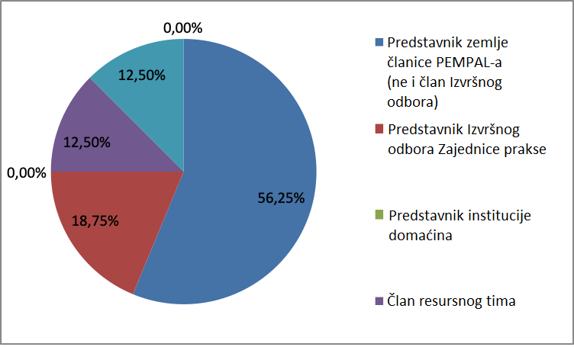

Pitanje 2. Je li ovo bilo vaše prvo sudjelovanje na skupu PEMPAL-a?

Na ovo je pitanje odgovorilo 16 ispitanika (100%).
Mogući odgovori | Postotak odgovora | Zbroj odgovora
Da | 25,00% | 4
Ne | 75,00% | 12

Pitanje 3. Na koliko ste PEMPAL-ovih skupova već sudjelovali?

Ovo je pitanje bilo namijenjeno samo onim ispitanicima koji su na prethodno pitanje odgovorili „ne”.
12 sudionika odgovorilo je na ovo pitanje.

1-2 | 3-4 | 5-6 | više od 6 | Zbroj odgovora
0 | 3 | 3 | 6 | 12
PRVI DIO – ORGANIZACIJA SKUPA

Pitanje 4. Kako ocjenjujete svoje sudjelovanje na ovom skupu?

Dobili smo 16 (100 %) odgovora. 7 ispitanika smatra da je njihovo sudjelovanje na skupu bilo „aktivno”. 5 ispitanika smatra da je njihovo sudjelovanje bilo „prosječno”. 4 su osobe odabrale opciju „pasivno”.

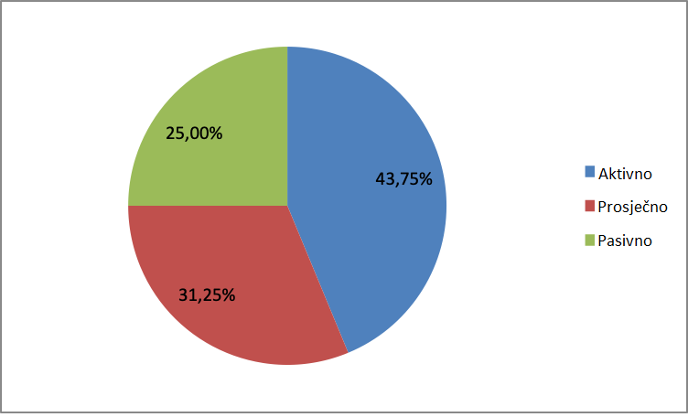

Pitanje 5. Kako sveukupno ocjenjujete trajanje skupa?

Na ovo je pitanje odgovorilo 16 ispitanika (100%).
Mogući odgovori | Postotak odgovora | Zbroj odgovora
Prekratko | 6,25% | 1
Dovoljno | 93,75% | 15
Predugo | 0,00% | 0

Pitanje 6. U kojoj se mjeri slažete sa sljedećim tvrdnjama o sudionicima na skupu?
Na ovo je pitanje odgovorilo 16 ispitanika (100%).
Mogući odgovori | 1 izričito se ne slažem | 2 | 3 | 4 | 5 izričito se slažem | Zbroj odgovora | Prosječno
Razina skupa odgovarala je osobi s mojim iskustvom i znanjem. | 0 | 0 | 0 | 3 | 13 | 16 | 4,8
Pitanje 7. U kojoj se mjeri slažete sa sljedećim tvrdnjama o oblikovanju sadržaja na skupu?
Na ovo je pitanje odgovorilo 15 ispitanika (93,8%).
Mogući odgovori | 1 izričito se ne slažem | 2 | 3 | 4 | 5 izričito se slažem | Zbroj odgovora | Prosječno
a) Program skupa dobro je isplaniran. | 0 | 0 | 0 | 1 | 14 | 15 | 4,9
b) Sadržaj skupa pravilno je pripremljen. | 0 | 0 | 0 | 0 | 15 | 15 | 5,0
с) Na skupu smo se bavili pitanjima važnima za ono čime se bavim. | 0 | 0 | 3 | 1 | 11 | 15 | 4,5
d) Skup je obuhvatio odgovarajući broj tema u odnosu na količinu dostupnog vremena. | 0 | 0 | 1 | 3 | 11 | 15 | 4,7
e) Izlaganja za vrijeme skupa bila su relevantna i korisna. | 0 | 0 | 0 | 2 | 13 | 15 | 4,9
f) Bilo je dovoljno vremena za postavljanje pitanja govornicima. | 0 | 0 | 0 | 5 | 10 | 15 | 4,7

Dobili smo 2 komentara:
- Bilo bi korisno imati više vremena za podrobnije razmatranje teme.
- Izlaganje je bilo vrlo poučno; nisam uspio pitati sva pitanja koja sam smatrao bitnima.
Pitanje 8. U kojoj se mjeri slažete sa sljedećim tvrdnjama o ishodima skupa?
Dobili smo 15 odgovora (93,8%).
Ostvareni su ciljevi skupa: | 1 izričito se ne slažem | 2 | 3 | 4 | 5 izričito se slažem | Zbroj odgovora | Prosječno
Ispitivanje sustava PFM-a i planiranja proračuna prema učincima grada Berna | 0 | 0 | 0 | 3 | 12 | 15 | 4,8

Dobili smo 2 komentara:
- Općenito.
- Mogla su se razumjeti opća načela uspostavljanja švicarskog sustava upravljanja javnim financijama.
Pitanje 9. Molimo ocijenite kvalitetu upravljanja i rukovodstva pruženih na skupu prema sljedećem:
Dobili smo 16 odgovora (100%).
Mogući odgovori | 1 niska | 2 | 3 | 4 | 5 visoka | Zbroj odgovora | Prosječno
Izvršni odbor Zajednice prakse za proračun (BCOP) | 0 | 0 | 0 | 3 | 13 | 16 | 4,8
Resursni tim Svjetske banke | 0 | 0 | 0 | 1 | 15 | 16 | 4,9

Dobili smo jedan komentar: Skup je organiziran na visokoj razini.
Pitanje 10. Molimo da ocijenite kvalitetu govornika na skupu:
Dobili smo 15 odgovora (93,8%).
Mogući odgovori | 1 niska | 2 | 3 | 4 | 5 visoka | Zbroj odgovora | Prosječno
Kvaliteta usluge | 0 | 0 | 0 | 2 | 13 | 15 | 4,9
Dobili smo jedan komentar: Govornik dobro poznaje temu. Za detalje je potrebno više vremena.

DRUGI DIO – VOĐENJE SKUPA
Pitanje 11. Molimo ocijenite kvalitetu vođenja skupa:
Dobivenih odgovora – 16 (100%).
Mogući odgovori |  | 1 niska | 2 | 3 | 4 | 5 visoka | Zbroj odgovora | Prosječno
 | Kvaliteta vođenja
– odaziv osoblja Tajništva |  | 0 | 0 | 0 | 0 | 16 | 16 | 5
– pisana komunikacija |  | 0 | 0 | 0 | 2 | 14 | 16 | 4,9
– registracija sudionika |  | 0 | 0 | 1 | 1 | 14 | 16 | 4,8
Nismo dobili nijedan komentar.
Pitanje 12. Jesu li smjernice koje sadržava poruka o najavi skupa bile dovoljne kako biste se pripremili za skup?
Dobili smo 16 (100 %) odgovora. Svi su odgovori (100 %) glasili „da”.
Pitanje 13. Jesu li smjernice o novoj platformi za održavanje videokonferencija (KUDO) bile dovoljno jasne?
Dobili smo 16 (100 %) odgovora. Svi su odgovori (100 %) glasili „da”.
Pitanje 14. Jeste li se susreli s problemima prilikom služenja novom platformom za održavanje videokonferencija (KUDO)?
Dobili smo 10 komentara. 8 ispitanika napisalo je da „nije bilo problema”.
Ostala dva komentara:
- Bilo je manjih problema tehničke naravi koje smo otklonili.
- Sve je iznimno praktično i jednostavno.
Pitanje 15. Jeste li zadovoljni kvalitetom simultanog prevođenja za vrijeme skupa?
Dobili smo 16 (100 %) odgovora.
Mogući odgovori | 1 niska | 2 | 3 | 4 | 5 visoka | Zbroj odgovora | Prosječno
Kvaliteta simultanog prevođenja | 0 | 0 | 0 | 1 | 16 | 16 | 4,9

Dobili smo jedan komentar: Tumači s velikim iskustvom vrlo su nam precizno prevodili.
Pitanje 16. Jeste li zadovoljni kvalitetom pisanih prijevoda materijala za skup?
Dobili smo 15 (100 %) odgovora.
Mogući odgovori | 1 niska | 2 | 3 | 4 | 5 visoka | Zbroj odgovora | Prosječno
Kvaliteta pisanih prijevoda | 0 | 0 | 0 | 2 | 13 | 15 | 4,9

Nismo dobili nijedan komentar.
TREĆI DIO – UKUPNI DOJAM
Pitanje 17. Je li skup bio ispod vaših očekivanja, je li ispunio ili premašio vaša očekivanja?

Na pitanje je odgovorilo 16 sudionika (100 %).
Mogući odgovori | Postotak odgovora | Zbroj odgovora
Ispod očekivanja | 0,00% | 0
Ispunio očekivanja | 93,75% | 15
Nadmašio očekivanja | 6,25% | 1

Pitanje 18. Što vam se najviše svidjelo?

Dobili smo 7 komentara.
- Način planiranja proračuna u Bernu, koji je mnogo fleksibilniji nego proračun u Hrvatskoj.
- Gospodin Daniel kao predavač, koji je govorio o Proračunu grada Berna i sudionici u diskusiji odnosno postavljanju pitanja.
- Predavači su ispunili očekivanja.
- Tema i stručnost govornika.
- Zanimljivo i poučno izlaganje o sustavu upravljanja javnim financijama u Švicarskoj.
- KUDO
- Tema je bila vrlo zanimljiva; bilo je zanimljivo saznati o načinu na koji su građani uključeni.

Pitanje 19. Što vam se najmanje svidjelo u vezi sa skupom?
Dobili smo 3 komentara. Dva komentara glasila su „ništa” i „bilo je vrlo zanimljivo i korisno za moju karijeru”.
Ostali komentari: Vremensko trajanje videokonferencije. Mišljenja sam da bi trebala duže da traje, ili da dio vezan za pitanja bude duž.

Pitanje 20. Planirate li izvijestiti svoje kolege o ovom skupu?
Na pitanje je odgovorilo 14 sudionika (87,5 %). Svi su odgovori (92,7%) glasili da. Jedna je osoba odabrala opciju „da”.
Pitanje 21. Kako planirate izvijestiti svoje kolege?
Dobivenih odgovora – -13 (81,3%).
Mogući odgovori | Postotak odgovora | Zbroj odgovora
Podijeliti materijale | 69,23% | 9
Pripremiti izlaganje | 7,69% | 1
Pripremiti izvješće nakon povratka u ured | 15,38% | 2
Dobili smo tri komentara:
- Podijelit ću informacije dobivene u izlaganju na skupnom sastanku sektora.
- Podijelit ću svoja iskustva sa radnim kolegama, i razgovarat ćemo na ovu temu.
- Rekao sam kolegama iz odjela o glavnim aspektima švicarskog sustava upravljanja javnim financijama koji je predstavljen na skupu.
Pitanje 22. U kojoj se mjeri slažete sa sljedećom tvrdnjom?
Na ovo je pitanje odgovorilo 15 ispitanika (93,8%). Prosječne su ocjene pozitivne.
Mogući odgovori | 1 ni najmanje | 2 | 3 | 4 | 5 u potpunosti | Zbroj odgovora | Prosječno
Moći ću primijeniti znanje stečeno na skupu u svojem poslu. | 0 | 0 | 4 | 3 | 8 | 15 | 4,3
Q23. Kako možete primijeniti stečeno znanje?
Dobili smo 6 komentara.

- Predložit ću dizanje razine planiranja proračuna kako bismo postigli veća fleksibilnost i na taj način se usmjerili prema strateškim stvarima.
- Obzirom da je ovo bila moja prva videokonferencija ovog tipa, imao sam privilegiju da čujem iskustva kolega predstavnika ministarstava finansija njihovih zemalja. Onog trenutka kada i u Federaciji BiH Programsko budžetiranje bude u fazi potpune implementacije vjerujem da ću neka iskustva, načine, efekte, mjere učinaka moći prikazati detaljnije, konretnije i sa sigurnošću mjerljivije rezultate.
- Podijelit ću informacije.
- Materijali će pomoći da se poboljša metodološka osnova reforme upravljanja javnim financijama i planiranja proračuna prema učincima.
- Švicarsko se iskustvo razlikuje od onog koje je trenutačno dostupno u Bjelarusu. Tako da ga se ne može primijeniti izravno. Međutim, neka ćemo rješenja, primjerice u pogledu odabira broja pokazatelja učinaka, koristiti u radu.
- U mojem radu bit će mi korisno upoznati sustav planiranja proračuna u Švicarskoj (sustav upravljanja javnim financijama i praksa planiranja proračuna prema učincima, koji se provode u Bernu).
Pitanje 24. Moje opće zadovoljstvo skupom bilo je...

Dobili smo 16 (100 %) odgovora. Nije bilo negativnih odgovora.
1 nezadovoljan | 2 | 3 | 4 | 5 vrlo zadovoljan | Zbroj odgovora | Prosječno
0 | 0 | 0 | 3 | 13 | 16 | 4,8

Pitanje 25. Ako imate dodatnih komentara za nas, molimo da ih navedete ovdje.

Dobili smo jedan komentar:

Želim da se zahvalim Danielu i čitavom timu na odličnoj prezentaciji i obrazloženju teme koju je predavao. Kolegama iz drugih zemalja koji su podijeliti svoja iskustva sa nama, i kroz postavljena pitanja, utvrdili i naučili neke nove stvari, tumačenja Proračuna i slično. Čast mi je što sam bio dio ovakve videokonferencije. U nadi da ću opet prisustvovat nekom ovakvom događaju.

ČETVRTI DIO – PREPORUKE ZA BUDUĆE SKUPOVE

Pitanje 26. Imate li kakvih prijedloga za unaprjeđenje sadržaja, pristupa i ostalih vidova ovakvih skupova u budućnosti?
Dobili smo jedan komentar: Bilo bi korisno dobiti reference na zakonodavstvo i propise koji se odnose na izloženu temu.

